COMMUNE D’AUSSAC-VADALLE

Feuille d'informations municipales

N°237 du mercredi 19 août 2020

Traverse de Vadalle :

Le Conseil Municipal a initié les marchés publics relatifs aux études de l’aménagement de Vadalle.
La société GST de l’Isle d’Espagnac a réalisé en ce début de mois d’Août le levé topographique indispensable aux autres études.
Le bureau d’études BETG de Villejésus a commencé les premières études techniques de voirie et avec l’Atelier du Sablier de Chateauneuf, Architecte Paysagiste, nous propose une déambulation dans la traverse de Vadalle le samedi 5 septembre à 10h00. Le rendez-vous est fixé devant la mairie. Cette déambulation, qui nous conduira depuis l’entrée Ouest de Vadalle jusqu’à la sortie Est du bourg, permettra aux riverains et habitants de la commune de pouvoir exprimer directement aux techniciens les besoins et les points particuliers des aménagements. Nous n’aborderons pas ce samedi 5 les aspects liés à l’effacement des réseaux. En effet c’est le SDEG16 qui réalise l’étude « réseau » dont les éléments seront présentés au cours de l’étude.
Votre participation est importante voire essentielle pour faire entendre votre vision de notre village et la perspective dans laquelle vous souhaitez que ces travaux s’inscrivent.

Navette Régulière Pour Angoulême :

Avec le Conseil Régional de Nouvelle Aquitaine, le conseil municipal a décidé de retenir les services de l’entreprise des cars Thorin de Mansle pour assurer ce nouveau service.
Le car de ramassage d’une capacité de 22 places est ouvert à tous les usagers. Le prix du billet est inclus dans le billet de la ligne régulière N° 23 qui passe à Tourriers.
Le service de car débutera le 1er septembre 2020 selon les horaires ci-dessous. Ce service fera l’objet par la Région d’une attention particulière concernant sa fréquentation et ne sera maintenu à la rentrée de 2021 que si son utilisation est correcte.
Pour répondre à vos questions une réunion est organisée le lundi 24 août à 19h00 à la salle des fêtes.
Merci de participer à cette réunion qui permettra de conforter le besoin de ce nouveau service de mobilité.

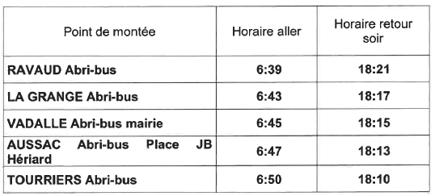

Le mercredi un retour à 13h00 en supplément est prévu. Enfin le service ne sera pas assuré en juillet et août.

Recrutement d’un agent technique :

La commune a procédé au recrutement de l’agent technique pour assurer le ménage des classes de l’école. Il s’agit de Mme Péqueur Bénédicte de Ravaud.

Typhus du chat:

Un chat est mort du typhus du chat à Aussac. Attention cette maladie sans danger pour l’homme est très contagieuse pour les chats non vaccinés.

